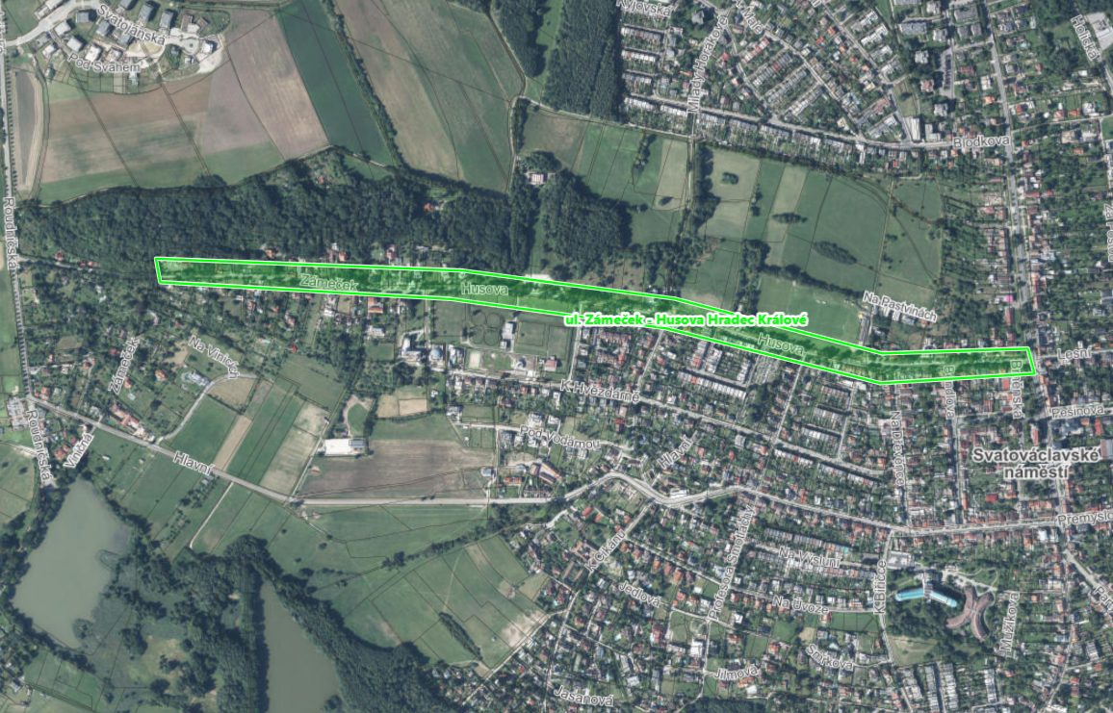

Plocha zeleně č. 734, ul. Zámeček
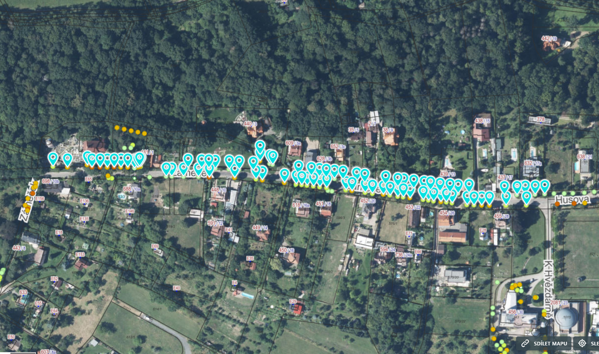

Plocha zeleně č. 734, ul. Zámeček – číslování dřevin od hřbitova Zámeček HK směrem k ulici K Hvězdárně
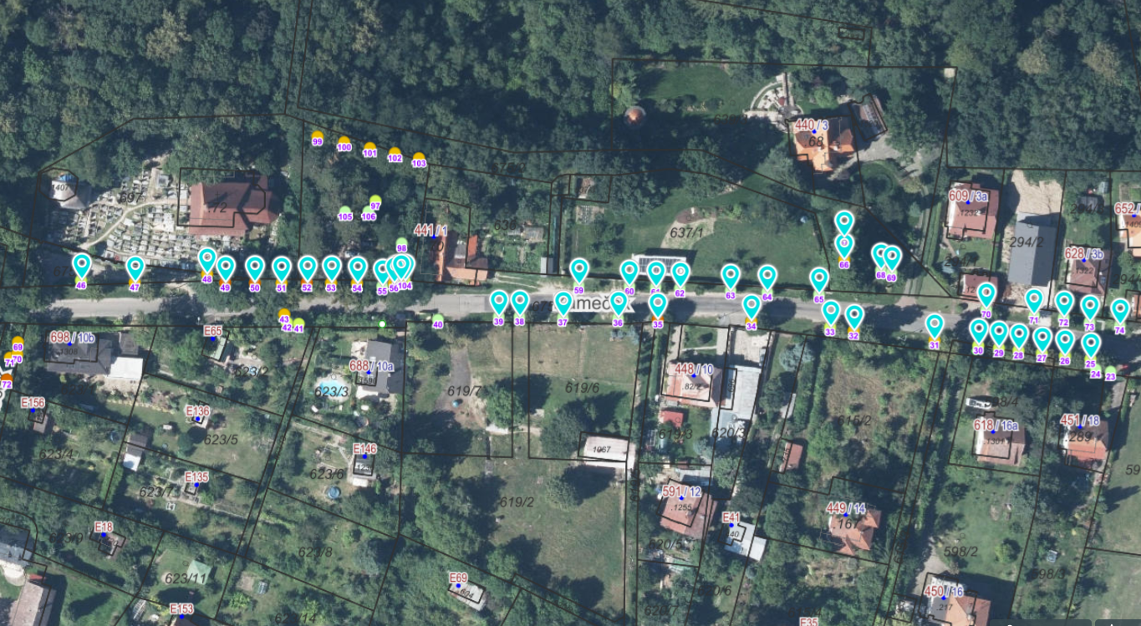

Plocha zeleně č. 734, ul. Zámeček – číslování dřevin od hřbitova Zámeček HK směrem k ulici K Hvězdárně
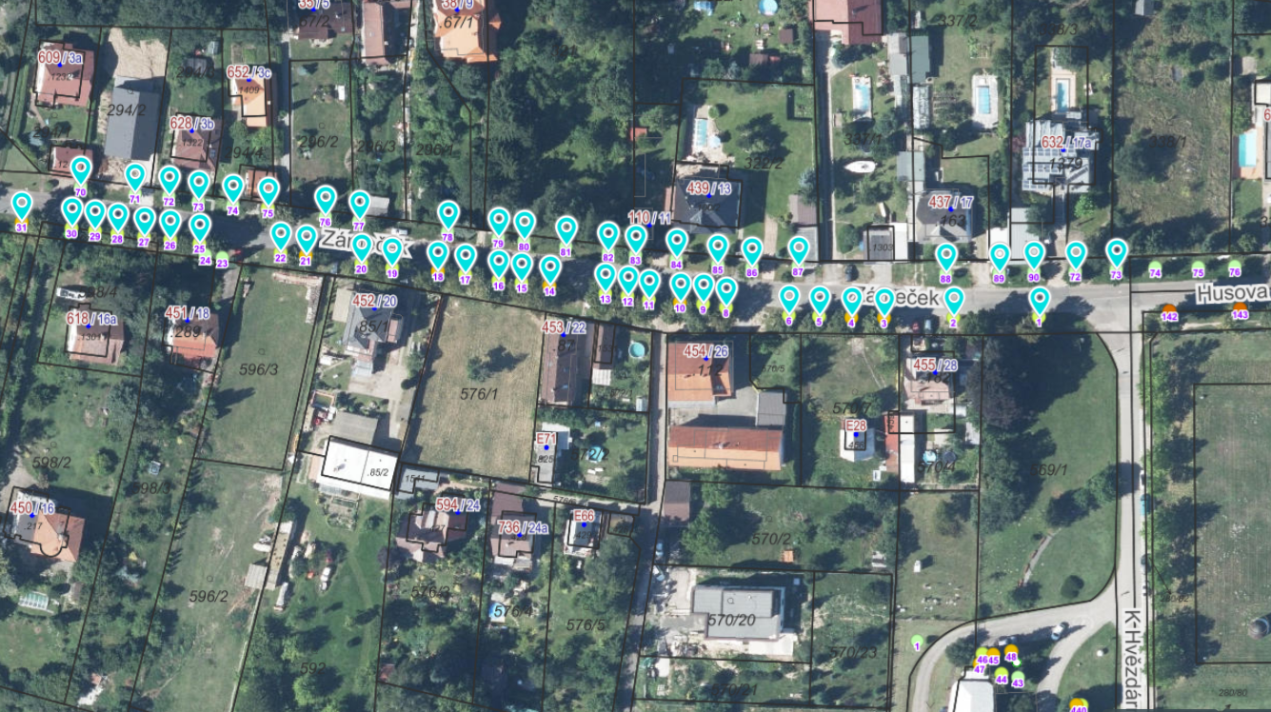

Plocha zeleně č. 728, ul. Husova
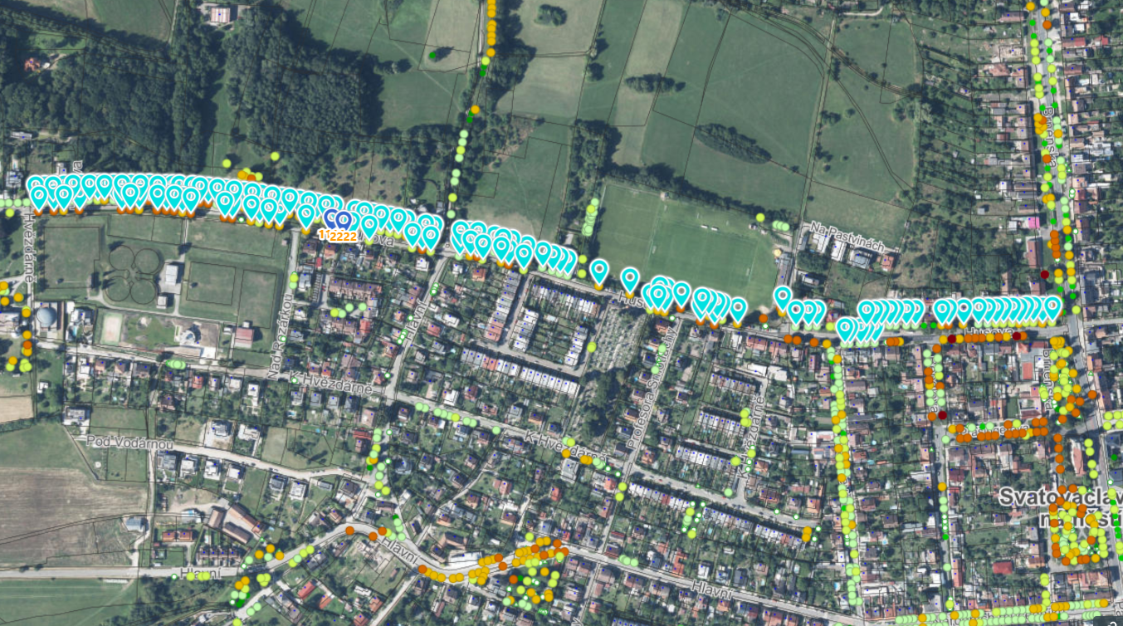

Plocha zeleně č. 728, ul. Husova – číslování dřevin od ulice K Hvězdárně směrem k ulici Brněnská
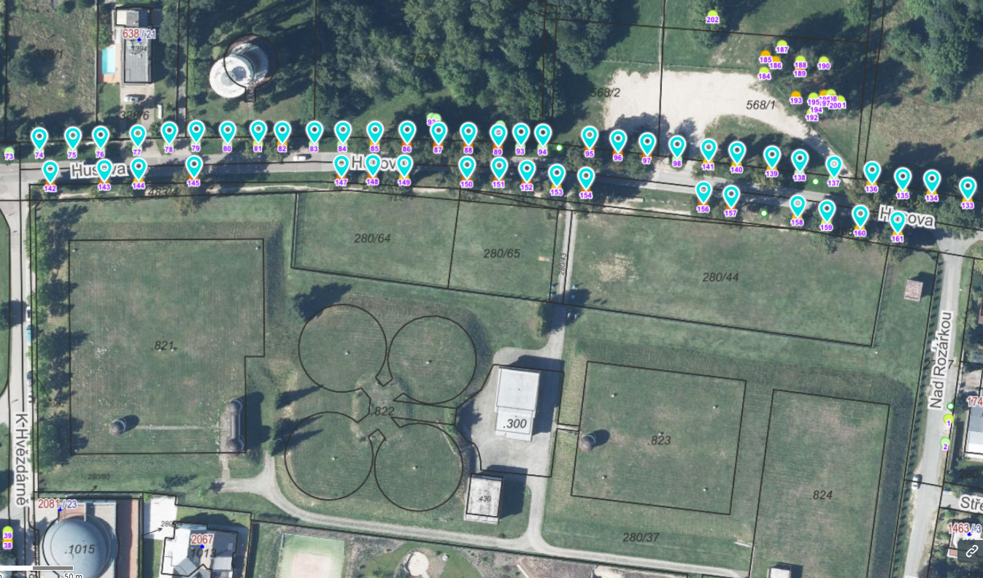

Plocha zeleně č. 728, ul. Husova – číslování dřevin od ulice K Hvězdárně směrem k ulici Brněnská
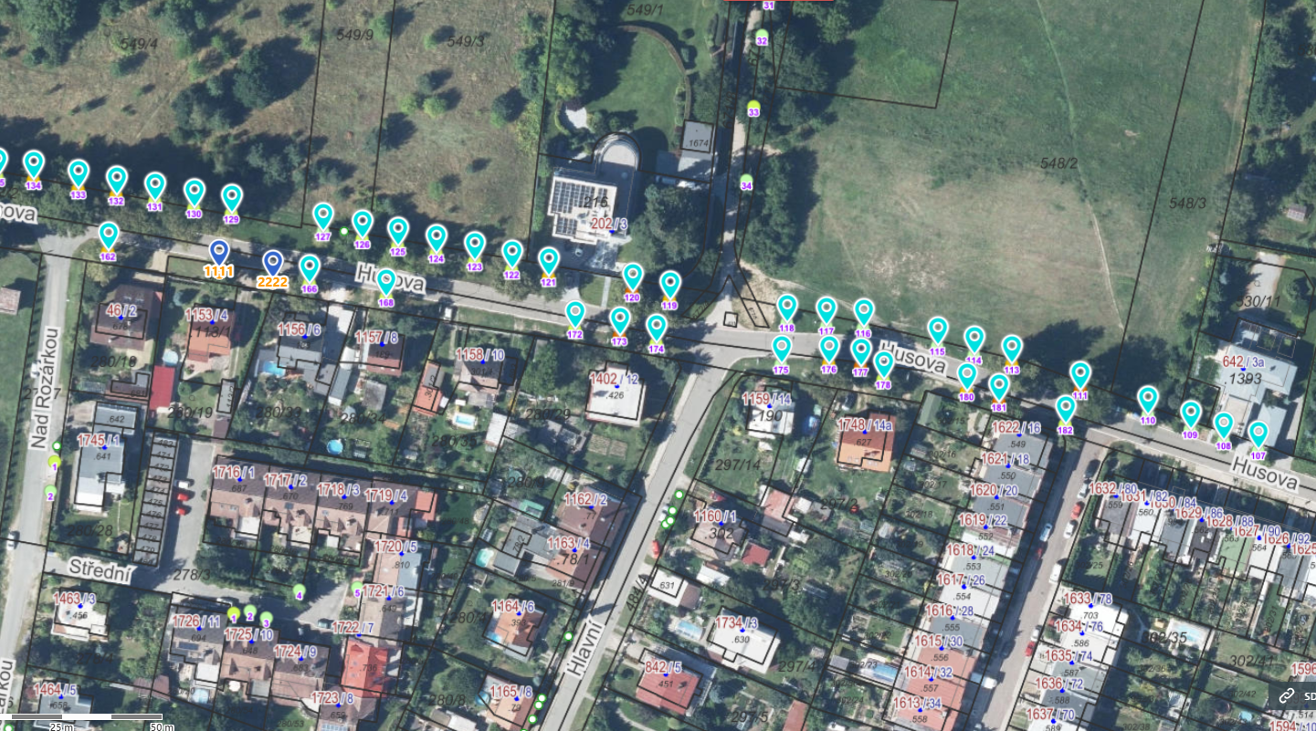

Plocha zeleně č. 728, ul. Husova – číslování dřevin od ulice K Hvězdárně směrem k ulici Brněnská
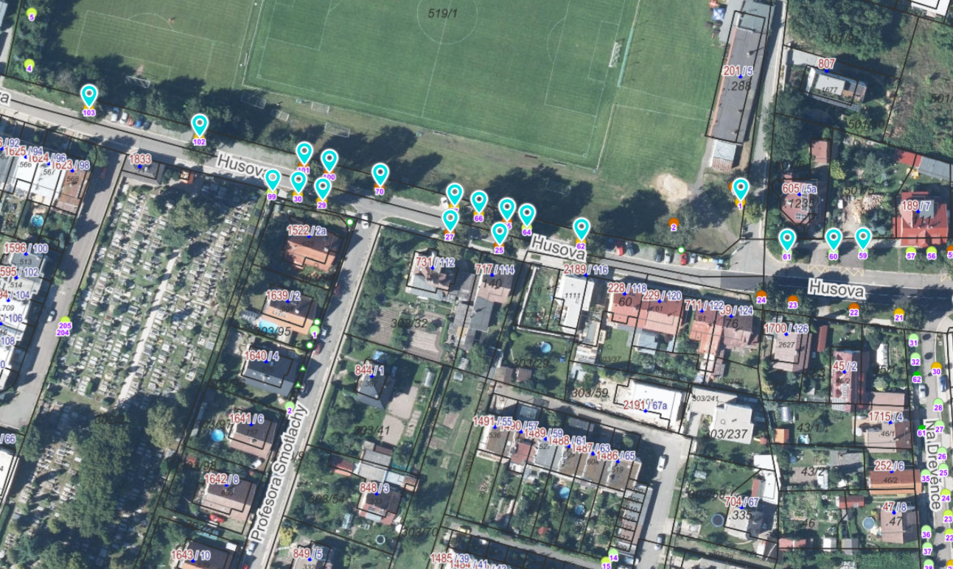

Plocha zeleně č. 728, ul. Husova – číslování dřevin od ulice K Hvězdárně směrem k ulici Brněnská
